Past tense in the story “Edison and his inventions”.
- Listen to the story about Edison
2)Выписываем незнакомые слова (незнакомые по значению и написанию слов) в словарик и учим 5-7 слов на выбор
Stomach-желудок, thought –думал, gas –газ, curious-любопытный, kid –ребенок, weird –странный, inventor –изобретатель, bulb –лампочка, fail –не получаться, invent –изобретать, unbelievable-невероятно, miracle –чудо, more-больше, еще, use –использовать, become -становиться
3)Запишите 2ю форму глаголов в прошедшем времени из песни, используя таблицу неправильных глаголов или окончание –ed у правильных глаголов (Подсказка-если глагола нет в таблице неправильных глаголов, значит глагол правильный)
Think
Do
Fail
Invent
Fly
Make
Use
Become
Look
Give up

4) Перевод специальных вопросов в 3 простых временах –настоящем, прошедшем и будущем. Только 3 предложения. У каждого предложения –свое время.
Когда он стал врачом?
Как часто ты летаешь в Москву?
Что ты будет делать вечером?

5) Переводим в новом времени- Present Perfect. –переводится прошедшим временем. Есть связь с настоящим и есть свои сигнальные слова (см задание 6-список сигнальных слов).
Have/has +V3 ( has –he, she, it)
Я только что поел. Он только что поел
Мы уже вернулись.
Он никогда не говорил на японском.
6)Спишите и запомните несколько сигнальных слов present perfect и past simple (V2). Такие задания бывают часто на контрольных-вставить верное время, опираясь на сигнальные слова.

Past Simple V2 have/has +V3
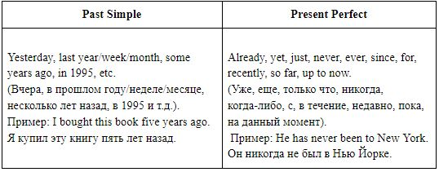
7) A poem. On Monday. Устно перевод. Записать на аудио.

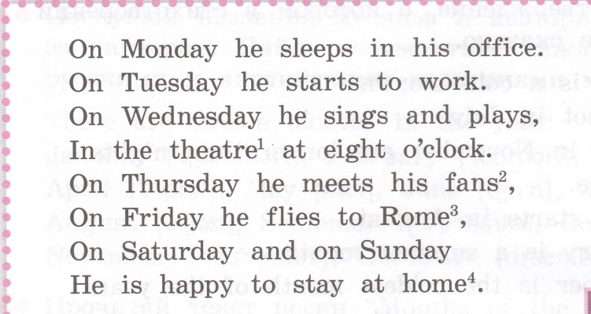

8)Tongue twister –скороговорка. Прочитайте и устно переведите.
Прослушайте на аудио по ссылке и запишите на аудио.
'I can think of six thin things, but I can think of six thick things too.'
Потренируйтесь по ссылке произношение скороговорки, обращая внимание на th –c** межзубной звук в словах think-думаю, thin- тонкий, things -вещи

https://learnenglishkids.britishcouncil.org/fun-games/tongue-twisters/six-thin-things

9) Rebus

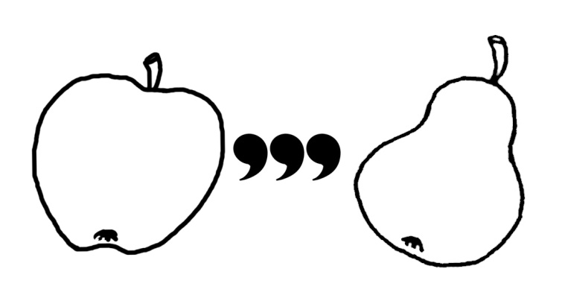

10) Duolingo

11) a) how many или how much?
b)Вставьте по смыслу –too much –слишком много или enough –достаточно
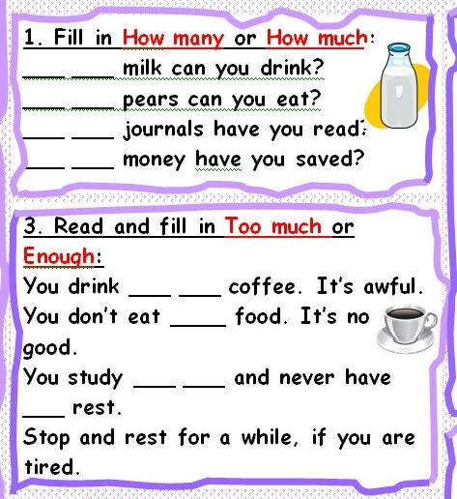

12) A or an?
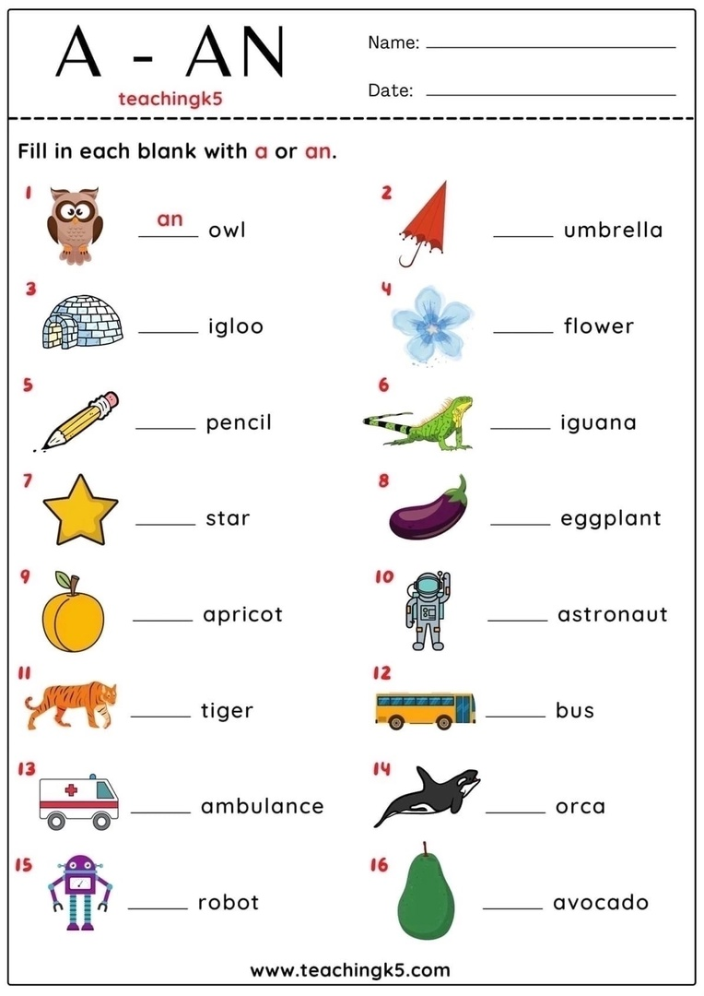
13) cartoon

